机器视觉课程实验报告
课程名称：机器视觉 1指导教师：吴晶晶 2实验时间：2025年11月 3
学生姓名：黄贵话
学号：2023217617
实验一：图像滤波与特征提取
一、 实验目的
掌握图像滤波的基本原理，理解卷积操作对图像的影响。
掌握Sobel算子边缘检测原理。
掌握图像直方图（灰度及颜色）的计算方法。
掌握基于灰度共生矩阵（GLCM）原理的纹理特征提取方法。
锻炼不调用现有图像处理库函数（如OpenCV的filter2D）进行底层算法实现的能力 4。

二、 实验环境

操作系统：Windows 10/11
开发语言：Python
主要库：NumPy (用于矩阵运算), OpenCV (仅用于读取/保存/显示), Matplotlib (用于绘图)
实验设备：个人笔记本电脑

三、 实验原理

卷积滤波：利用卷积核（Kernel）在图像上滑动，将核与图像对应像素相乘求和，作为中$像素的新值。公式为：$
$$g(x,y)=\sum_{s=−a}^{a}{\sum_{t=−b}^{b}{w}}(s,t)f(x−s,y−t)。Sobel算子：利用两个3×3$$
$$矩阵分别计算x方向和y方向的梯度，用于检测边缘。$$

纹理特征：基于图像像素的统计特性，计算均值（反映亮度）、方差（反映对比度）、能量（反映纹理粗细）和对比度。

四、 实验内容与步骤

数据输入：读取自己拍摄的图像 image_path，并转换为灰度图 5。
手动实现卷积：编写 manual_convolution 函数，利用双重循环遍历图像像素，进行零填充（Zero Padding）后执行卷积运算 6。

算子应用：
应用Sobel X和Sobel Y算子，合成最终边缘图像。

应用给定卷积核：$$\left[\begin{matrix}1 & 0 & −1 \\ 2 & 0 & −2 \\ 1 & 0 & −1\end{matrix}\right]$$
对图像进行滤波 。

直方图统计：编写 manual_histogram 函数，手动统计各灰度级（0-255）出现的频数；分别统计RGB三个通道的颜色直方图。

纹理特征提取：编写 extract_texture_glcm 函数，手动计算图像的均值、方差、能量和对比度，并保存为 .npy 文件 8。

五、 实验结果与分析
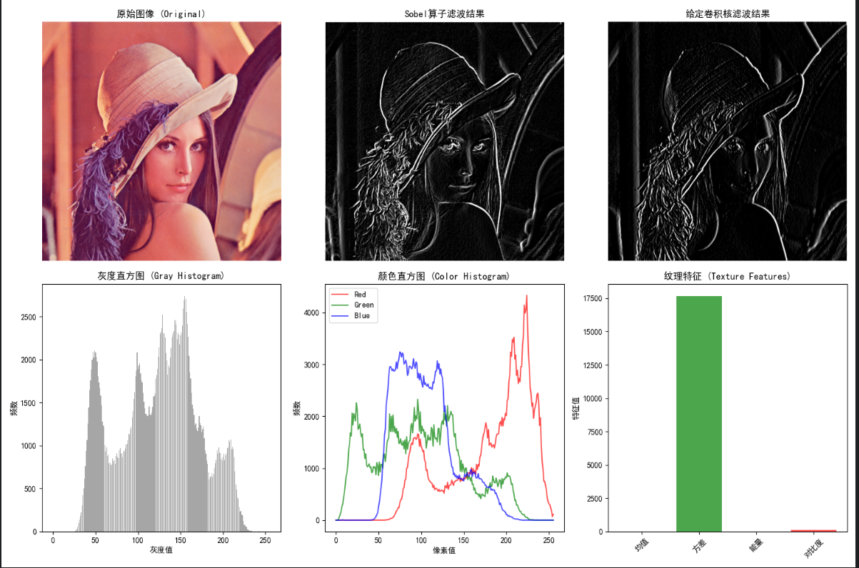

结果展示：
Sobel滤波：图像轮廓清晰，明显提取出了物体边缘。
给定卷积核：效果与Sobel X方向类似，突出了垂直边缘。
直方图：成功绘制了灰度直方图和RGB直方图，反映了图像的亮度分布和色彩构成。
纹理特征：成功输出 texture_features.npy，均值、方差等数值符合图像视觉特征。

结果分析：
在不调用OpenCV函数的情况下，手动实现的卷积速度较慢，说明Python层面的循环效率低于底层C++实现。
Sobel算子对噪声有一定的抑制作用，且边缘定位较准确。

实验二：车道线检测
一、 实验目的

掌握霍夫变换（Hough Transform）检测直线的原理。
学习车道线检测的完整流程：预处理、边缘检测、ROI提取、直线拟合。
解决实际场景中车道线识别不准、交叉等问题 9。

二、 实验原理
Canny边缘检测：利用高斯滤波去噪，计算梯度强度和方向，通过非极大值抑制和双阈值筛选边缘。
ROI掩膜：利用梯形掩膜提取感兴趣区域，屏蔽天空和背景干扰。
霍夫变换：将图像空间中的点映射到参数空间（$\rho, \theta$），通过“投票”机制寻找共线点最多的直线。
最小二乘法拟合：将检测到的线段拟合成左右两条车道线方程 $y = kx + b$。

三、 实验内容与步骤

颜色过滤：将图像转换至HLS空间，针对白色和黄色车道线设定阈值（White: L>120, Yellow: H 10-40），提取二值化掩膜。
边缘检测：结合颜色掩膜和Canny算子提取边缘。
ROI提取：定义梯形区域，仅保留道路下半部分的边缘信息。
直线检测：使用 cv2.HoughLinesP 检测线段。为提高检出率，设置较低的阈值（Threshold=20）。
直线分类与筛选：
位置约束：强制规定左车道线必须位于图像左半部分（且斜率<0），右车道线必须位于右半部分（且斜率>0），解决交叉问题。
斜率过滤：剔除接近水平的干扰线。
可视化：使用绿色粗线（Thickness=10）绘制拟合后的车道线，覆盖原车道 10。

四、 实验结果与分析

结果展示：

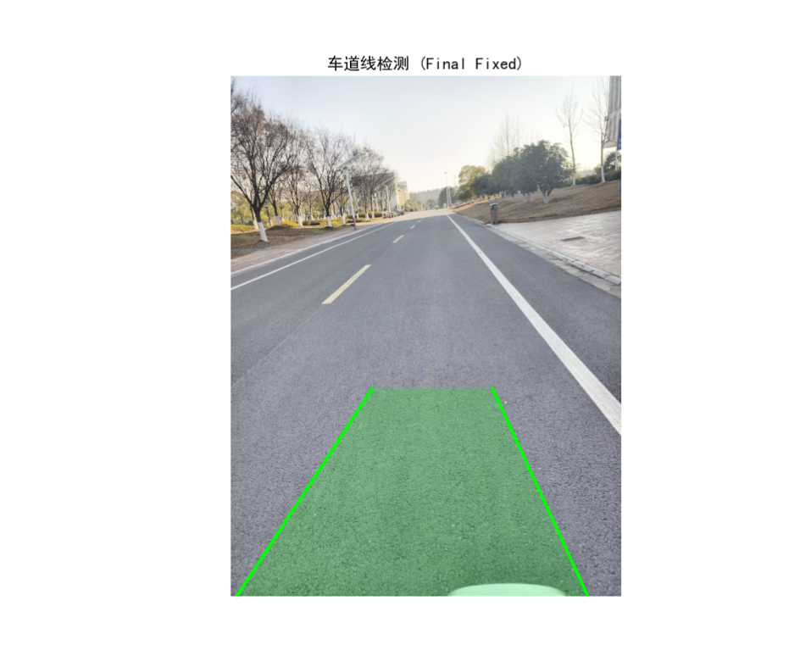
原始图像为校园道路，光照较强，路面颜色偏灰。
算法成功在左右车道线上覆盖了绿色实线，位置准确，无交叉现象。
问题与改进：
问题：初期实验中，左右车道线在远处交叉成“X”型，且部分白色虚线漏检。
解决：通过在代码中加入 center_x 强位置约束（左线必须在左侧区域），解决了交叉问题；通过降低HLS中的亮度阈值（从180降至120）和霍夫投票阈值，解决了漏检问题。

实验三：学号识别
一、 实验目的
掌握卷积神经网络（CNN）的基本结构与构建方法。
熟悉PyTorch深度学习框架及MNIST数据集的使用。
实现手写数字的分割与识别，解决实际手写体与MNIST数据集分布不一致的问题 11。

二、 实验原理
CNN模型：构建包含两层卷积层（Conv2d + BatchNorm + ReLU + MaxPool）和三层全连接层的网络结构。
$$图像预处理：图像二值化→轮廓查找→数字分割→尺寸归一化（Resize至20x20并居中放入28x28黑底图片）。$$

交叉熵损失：用于衡量分类任务中预测概率分布与真实标签的差异。

三、 实验内容与步骤

模型训练：
加载MNIST数据集，应用数据增强（随机旋转、平移、剪切），以模拟真实手写的随意性 12。
训练DigitCNN模型，优化器使用Adam，训练15轮，保存最佳模型参数。
图像预处理：
读取学号照片，使用自适应阈值二值化。
应用形态学膨胀操作，加粗笔画，使其更接近MNIST风格。
分割数字，利用 cv2.resize (INTER_AREA) 保持长宽比缩放，防止数字变形。
识别预测：将分割后的数字输入模型，输出预测序列。

四、 实验结果与分析

结果展示：
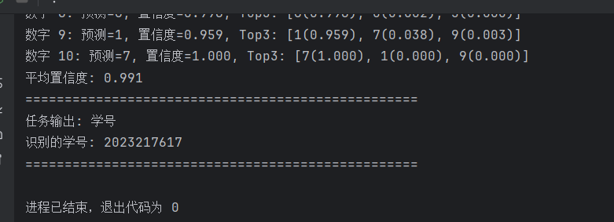

输入：包含完整学号的手写图片。
输出：控制台正确打印出学号字符串。
难点分析（针对数字“7”）：
现象：数字“7”容易识别错误或置信度低。
原因：MNIST中的“7”多为美式写法（有时带横杠），且写法较规范；而手写“7”可能倾斜严重或转折处锐利。且简单的Resize可能导致细长的“7”像素丢失。
改进：在预处理阶段，修改了缩放逻辑，保持最大边长为20像素并居中，避免拉伸变形；在训练阶段增加了 Shear（剪切）和 Rotation 数据增强，提高了模型对倾斜字体的鲁棒性。

实验四：校园共享单车检测
一、 实验目的

掌握目标检测的基本流程：“特征提取 - 目标定位 - 分类判断” 13。
学会使用YOLOv5预训练模型进行推理。
结合传统图像处理（HSV颜色空间）实现子类别的细分（品牌分类）。

二、 实验原理

YOLOv5：一种单阶段目标检测算法，将图像划分为网格，直接在网格中预测边界框（Bounding Box）和类别概率。
HSV颜色识别：利用色调（Hue）区分不同品牌的单车（如黄色ofo，蓝色哈啰）。

三、 实验内容与步骤
模型加载：使用 torch.hub 加载基于COCO数据集预训练的 yolov5s 模型 14。
目标检测：输入校园共享单车照片，筛选类别ID为1（bicycle）的目标。
结果过滤：设置置信度阈值（Confidence Threshold = 0.25），并根据边界框面积过滤过小的误检目标。
品牌分类：
截取检测到的单车区域（ROI）。
转换至HSV空间，计算黄色、蓝色、橙色掩膜的像素占比，判定单车品牌。
结果绘制：在原图上绘制矩形框、类别名称及置信度。

四、 实验结果与分析

结果展示：
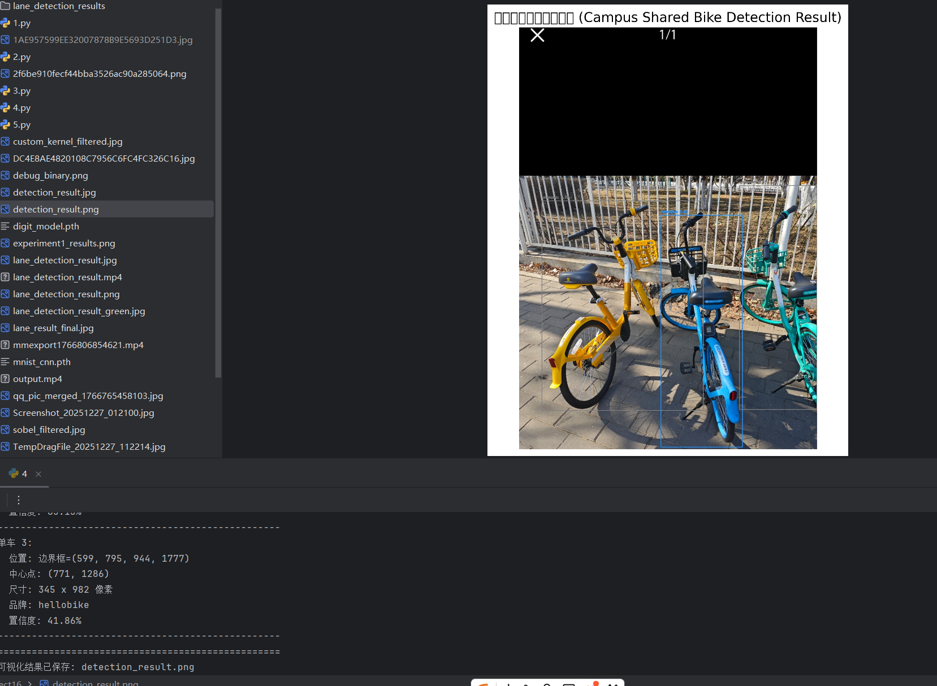

成功检测出画面中的共享单车。
能够区分出不同颜色的单车（如黄色对应ofo/美团，蓝色对应哈啰）。
结果分析：
使用COCO预训练模型可以直接检测自行车，无需重新训练，体现了迁移学习的优势。
降低置信度阈值有助于检出远处或被部分遮挡的单车。
基于颜色的品牌分类受光照影响较大，但在光照良好的校园场景下效果尚可。

五、 实验总结与体会
通过本次系列的四个实验，我深入理解了机器视觉从底层像素处理（滤波）到高层语义理解（识别、检测）的全过程。
底层算法：亲自手写卷积和纹理计算代码，让我明白了OpenCV高效函数背后的计算逻辑。
参数调试：在车道线检测中，深刻体会到光照、阈值对算法鲁棒性的影响，学会了通过ROI和逻辑约束（如左右分治）来解决误检问题。
深度学习应用：在学号识别和单车检测中，体验了CNN和YOLO的强大能力，同时也认识到“数据预处理”和“数据增强”在缩小训练集与真实场景差异中的关键作用（如解决“7”的识别问题）。

